新旅界研究笔记 | 文旅科技再受资本下注 携程成功赴港二次上市（2021年第14-15周）
文|新旅界研究院

摘要：旅界投融资大事盘点，新旅界研究院有话说。
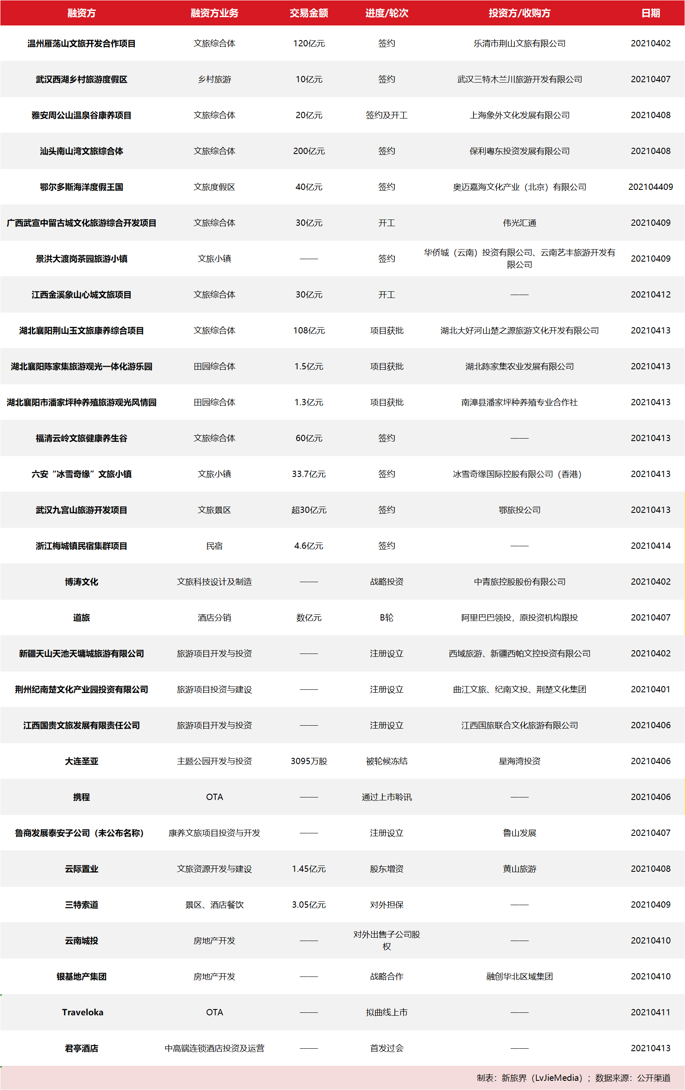

文旅资源开发及运营

- 总投资30亿元九宫山旅游开发项目落户咸宁通山
4月13日，通山县政府与鄂旅投公司签订《九宫山旅游开发合作补充协议》。根据协议，鄂旅投公司将在九宫山新增旅游项目，计划总投资30亿元以上，开发周期为5年，预计第一年投资10亿元，随后四年分别完成9亿、6亿、3亿和1亿元的投资。

据了解，九宫山旅游开发项目将以九宫山的山水资源为基础，以自然研学、森林康养、运动休闲、温泉度假为主体，围绕九宫山形成山上、山中、山下立体开发的旅游规划布局，将九宫山打造成以云中湖康养度假小镇、高山体育与滑雪运动中心、国家级研学基地、坳坪中线旅游休闲度假区四大功能板块为核心的国家5A级景区和国家康养旅游度假区及全国知名旅游目的地。

新旅界研究院观点：通山县位于湖北省与江西省交界处，境内有大广、杭瑞、咸九高速以及规划中的咸南高铁穿城而过，交通可达性良好。境内以山水资源见长，分布有国家级风景名胜区、国家级地址公园、国家级湿地公园，资源禀赋极高，并于2020年12月成功创建了国家全域旅游示范区。2021年，为推动通山县文旅产业发展，县政府推出多项优化营商环境的政策措施。2021年4月，外交部向全球特别推介湖北，重点提到通山县通山叠翠、崇德向善的山水风光。

就项目本身来看，九宫山旅游开发项目立足通山县优越的山水景观和温泉地热资源，打造集康养度假、高山体育及滑雪运动等于一体的休闲旅游目的地，从时间维度和业态丰度层面打开九宫山文旅发展新局面。从市域层面来看，九宫山立足山水休闲业态，与咸宁市西北区域人文旅游高地三国赤壁古战场形成了差异性化竞争关系，对咸宁市的文旅产业发展起到了促进作用。

从投资方角度来看，鄂旅投集团是湖北省省级旅游投融资平台。该集团主营业务为文化旅游、特色小镇、保税贸易、产业金融四大板块，其中文化旅游板块涵盖景区交通、游览、餐饮、住宿、文娱等业态。作为省级文旅集团，近年来，鄂旅投正在加快省内优质资源的整合。目前集团的文旅资产已覆盖鄂西襄阳、恩施、荆门、十堰、神农架林区，鄂南仙桃市和鄂东黄冈、咸宁等地市和区域。鄂旅投早在2010年就瞄准了山水资源丰富的通山县，并与通山县政府合资建立了湖北省九宫山旅游开发有限公司，从毛利较高的旅客运输和索道业务入手，成立了九宫山索道公司。但经过十余年的发展，景区业态老旧、索道老化、营收疲软等问题凸显，亟需迭代升级。九宫山经过此次提升改造后，势必会迎来营收小高峰，与原有业务形成联动和闭环，未来发展值得期待。
- 总投资4.6亿元民宿集群落户浙江建德
4月14日，在严州古城民宿项目集中签约仪式上，花间堂、漫珊瑚、筱隐、九野、睦之道、宿缘和九进士7个精品民宿项目成功签约，总投资达4.6亿元。

据了解，花间堂酒店总投资2.6亿元，以酒店为平台，充分向游客展示古城的历史传统、人文景观、文化创意、休闲娱乐、旅游特色等资源，为游客打造一个专属于严州古城的欢乐而美好的人文休闲度假生活模式。漫珊瑚精品酒店总投资1.6亿元，该项目定位为高品质度假酒店，设有温泉私汤泡池、儿童区、SPA馆、书吧等多种业态。九野精品民宿项目总投资1000万元，将打造严州古城高颜值邻水仙宿。睦之道精品民宿总投资500万元，宿缘精品民宿总投资600万元，筱隐精品民宿总投资1000万元，九进士客栈总投资400万元。

新旅界研究院观点：在民宿产业发展方面，无论是数量和规模，还是效益和质量，浙江省都处于全国领先水平。目前，浙江省已拥有民宿1.9万余家，总床位超20万张，超过星级饭店总规模，年营业收入超60亿元，就业人数超15万人。为进一步完善区域特色，打造以生态环境、地域文化、特色餐饮等为代表的民宿IP，浙江省出台《民宿基本要求与评价》、《浙江省乡村民宿提质富民三年行动计划（2020-2022）》等政策，引导关联产业、新型业态进入乡村民宿，开发乡村音乐会、乡村书店、乡村工坊、自然课堂、场景体验等文旅融合的民宿产品。

纵观浙江省现有民宿集群发展情况，可概括为两大发展模式。一种模式是“政府+文旅平台+服务商+社会资本”的模式，政府整合多方资金，推进园区的基础建设；文旅公司负责管理，投资部分引导性项目；服务商协同咨询、规划、运营、推广整个流程；社会资本进行项目投资经营。由于政府在前期做了大量的培育工作，给文旅公司后期进入提供了很大的便利，使得这种模式广受市场的青睐。本案中的归心湾民宿群酒店项目就是采取的这种模式。另一种模式是为“政府+文旅平台+平台公司+村集体”：村集体公司将村民宅基地、农地等资源打包，流转给文旅公司；文旅公司负责投资建设，持有项目资产；村集体公司与文旅公司以及社会企业共同成立项目运营管理公司；村集体公司与文旅公司将资产租赁给项目运营管理公司，收取保底租金及项目运营分红。

从投资主体来看，落地的7个民宿品牌中，花间堂最具代表性。花间堂成立于2009年，生于丽江，壮大于江浙沪。花间堂产品定位为“文化精品度假酒店”，在产品特色上，与当地地方民居、民俗等人文特色高度融合，打造极具在地性的民宿产品，这在一定程度上迎合了浙江本土化民宿的发展诉求。自2015年后，随着江浙沪民宿产业的高速发展，当地民宿逐渐呈现集群式发展趋势，花间堂也在这一时期开始走轻资产输出模式，即在同一区域内打造组团式运营管理，输出品牌和管理团队，追求规模化发展。2017年，花间堂被并购到华住集团后，开始走城市休闲度假市场路线，而此次再次签约旅游目的地，可看出华住对其发展战略的调整。

文旅分销及服务

3、文旅科技公司博涛文化获得中青旅战略投资
4月2日，中青旅控股股份有限公司通过全国股转系统受让博涛文化9.32%股权，并有意向未来进一步与博涛文化进行全方位的合作，共同探索文旅创新之路。
博涛文化成立于2005年，是一家高科技文旅创意设计公司，业务主要涵盖文旅项目创意策划、高科技文化装备、球幕影院、巨型仿生机械艺术装置等领域，于2015年登陆新三板。该公司自主研发设计的标准化球幕影院产品“360极限飞球”已在国内旅游市场形成较高知名度，目前已落地黄山、张家界、云台山、南京红山动物园等国内4A、5A景区。
新旅界研究院观点：当前，文旅与科技融合不断推进。对于文旅制造企业而言，市场竞争不仅仅停留在技术层面，创造新的体验场景成为发展关键，以文化IP引领、以旅游作载体、以科技作手段已成为新的产品发展模式。同时对于目的地，以“技术+IP”为主打的文旅体验产品已成为其流量引入和消费转化的重要抓手。金马游乐（300756.SZ)、大连博涛、华侨城文化旅游科技等企业已经开始在这一赛道发力。

博涛文化作为一家深耕“文化IP+科技+旅游”的专业化公司，其自主研发的360极限飞球、高科技艺术仿生机械以及在2021年春晚上亮相的金色巨牛等产品深受景区、主题乐园、电影及游戏公司的青睐。在商业模式上，近年来，博涛文化由单纯卖设备向“直接销售+合作经营”的方式转变，这在一定程度上提高了公司的营收。博涛文化强大的技术研发能力和文化创意能力以及前瞻性的商业模式获得了产业资本的高度关注，在获得海昌海洋公园战略投资后不到一年，本次博涛文化又获得了中青旅的战略入股。
从投资主体来看，中青旅是中国光大集团旗下的旅游上市公司，旗下拥有中青旅、乌镇、古北水镇、遨游网、中青博联、中青旅联科等知名企业，业务覆盖景区运营、整合营销、观光度假、酒店运营等领域。在对外投资方面，中青旅带有强烈的产业属性，重点关注景区、研学、体育和康养领域，以京津冀、长三角和珠三角区域为主。此次对博涛文化的注资，也是出于业务协同诉求，借助博涛文化的高科技文旅产品及IP，为旗下景区引入优质内容、持续赋能。同时对于博涛文化而言，中青旅旗下景区及相关资源为其产品落地创造多元场景，同时中青旅品牌、资本、数字化等方面优势将推动其业绩快速增长。整体来看，两者强强联合，将在一定程度上推动文旅内容端及目的地端提速升级。
4、酒店B2B平台道旅完成数亿元B轮融资
4月7日，深圳市道旅旅游科技股份有限公司宣布完成数亿元人民币的B轮融资，本轮领投方为阿里巴巴，原机构投资人跟投。道旅创始人兼CEO吴维略表示，本轮融资完成后，道旅将继续保持独立运营。募集的资金将用于面向未来的布局，加快全球旅游供应链的数字化进程，加码公司的全球化投入。

资料显示，道旅成立于2012年，是一家酒店资源批发商。其核心团队主要来自腾讯、Expedia、阿里巴巴、华为等科技公司。该公司2015年底挂牌新三板，2017年10月终止挂牌。

新旅界研究院观点：文旅分销是比较典型的现金流充裕、低毛利、资源分散型的行业，大部分旅行社、渠道分销商、差旅企业客户等并不能直达资源端，需要向供应商采购旅游产品，往往会面临采购过程不透明、产品供需失衡、销售链条层级过多、时间成本高等问题。而B2B平台能提升供需两端的服务效率，缓解供应和分销信息不对称的问题，提升产业效率。虽然，过去数年行业经历了发展过热阶段，盲目补贴烧钱、企业跑路事件频发，让整个赛道发展放缓。但时下正是“去伪存真”阶段，B2B行业价值仍然存在，一旦良性产业生态和商业模式构建成立，将推动整个行业高质量发展。

道旅作为行业的资深玩家，在整个领域黯淡之际，却实现逆市增长、并收获大额融资，可见其商业模式具有想象空间。总结起来，其核心优势在于两个方面：一是海内外酒店资源的掌控力，道旅不仅有超过30000+具有竞争力的直签酒店资源，并且拥有来自于600+全球供应商的70万家酒店，资源覆盖了全球超过200个国家或地区。二是其核心技术和数字化能力大幅提高交易效率，道旅自主研发海外酒店实时库存聚合分销系统，以系统API接入及EBOOKING输入等方式，实时直连批发商库存，让全球酒店资源获取变得简单。此外，道旅团队深厚的技术基底和国际化视野也成为其业绩增长的巨大推力。

从道旅融资轨迹来看，其在2015年获得永安基金A轮融资，并挂牌新三板。同时自2017年10月从新三板摘牌之后，道旅曾获得深创投、国隆资本等投资机构的5000万元投资。

值得关注的是，对于阿里巴巴而言，本次投资道旅除了实现深耕产业数字化发展目标外，道旅酒店渠道资源方面的优势将与阿里巴巴旗下飞猪平台形成良好的协同效应。未来，在阿里巴巴数字技术、资金、资源、品牌等支持下，道旅或将大幅提升酒店资源数字化整合和服务能力，在全球酒店B2B领域掀起风浪。

文旅资本市场

5、携程通过港交所上市聆讯
4月6日，据港交所官网显示，携程集团有限公司（以下简称“携程集团”）通过港交所聆讯。文件显示，携程集团赴港二次上市的联席保荐人为J.P.Morgan、中金公司、高盛。

据携程集团提交的聆讯资料显示，携程集团目前经营的品牌包括携程、去哪儿网、Trip.com、Skyscanner。携程集团的主要收入包括酒店预订、交通票务、团队旅游、商旅服务业务等四个部分。2020年全年，携程集团净收入为183亿元，同比下降49%，净亏损32亿元。

新旅界研究院观点：从2019年开始，受中美关系紧张、中概股估值遇冷等多重因素影响，中概股在美发展前景不明朗、挂牌风险加大，中概股开始掀起回归浪潮。目前，阿里巴巴、京东、网易、B站等13家企业已经完成赴港二次上市。而对于旅游领域龙头企业携程，自2019年年底以来，有关于其计划赴港二次上市的传闻不断，携程皆未予以置评，本次终于得到实锤。

值得关注的是，自4月6日通过港交所上市聆讯，4月8日，携程就正式招股打新，成为近期通过聆讯后最快开启招股的港股上市公司，意欲抓住港股巨头IPO空档期。但携程还是遭遇资本市场的冷遇，招股首日，孖展认购总额30.43亿元，超购3.13倍；招股第二日，孖展认购总额39.08亿元，超购4.3倍。虽然成绩看似可以，但与最近上市的B站、百度等仍有不少差距，而B站、百度虽获得百倍超购但仍然破发，未来携程上市后股价走势不容乐观。

那么资本市场和投资者到底担忧什么？一是从文旅产业发展层面看，疫情仍在持续，全球文旅业务恢复仍需较长时间，二是从竞争层面看，美团、飞猪等近年来发展势头十分迅猛，抖音、小红书等短视频和社区平台也在切入旅游预定业务，特别是美团用“高频带低频”打法，只用几年时间就在酒店间夜量上超过携程。三是从企业层面看，除去新冠肺炎疫情因素影响外，近些年携程营收增速出现下滑状态，从2015年至2020年，携程年度营收增速分别为48%、72%、36%、15%、15%和-49%。同时携程偿债压力不断加大，截至2020年末，携程持有现金及现金等价物180.96亿元，短期投资248.2亿元。同期，总负债规模856.8亿元，流动负债合计583.7亿元，其二次上市主要动机之一或出于此。此外，大数据杀熟等事件也对其造成负面影响。

虽然面临发展危机，但整体来看携程基本面依然稳固，22年的行业积累、绝对领先的市场份额、高净值客户群体、高端市场绝对优势、成熟产品链条和数字化能力、一站式服务场景、海外市场广泛布局等构筑其“又宽又深”的护城河。从1999年创立到2021年二次上市，携程曾面临过非典疫情爆发、由在线旅游服务商转型成为移动旅游服务商、与去哪儿激烈竞争等多重危机与挑战，但最终“流淌盈利基因”的携程成功捕捉市场发展新风口，通过商业模式创新、资本市场运作等穿越波澜、屹立不倒，战胜一批又一批竞争者，不断巩固全球行业领跑地位。

从近期动作来看，携程依然保持着年轻和战斗力，如新冠肺炎疫情期间携程发起“旅游复兴V计划”，发力BOSS直播，截止2020年底，携程直播完成118场，共2亿消费者在直播间预约旅行，带动携程预售总GMV超40亿，全网曝光量超62亿。今年3月，携程发布“旅游营销枢纽”战略，以星球号为载体聚合流量、内容、商品三板块，发力内容营销，未来将延伸出营销收入。随着全球和国内疫情局势好转、携程新模式的跑通等，携程整体业绩和市场竞争力将进一步提升，此外重金加码的海外市场仍将成为其业绩增长的重要拉力和壁垒。

未来，携程在港股二次上市后，资本市场会有哪些反应，携程又会有哪些新故事，新旅界研究院将会持续关注。

（撰文：杨佳旭，陈倩；统筹统稿：黄志远）
联系新旅界研究院：18612705643（微信同号）

